PROYECTO DE SOFTWARE
TIENDA GENÉRICA VIRTUAL
Gestión de transacciones comerciales de una tienda de propósito general
Ciclo 3 — Desarrollo de Software
Sistemas Distribuidos
Maximiliano Jaramillo Malavera
Documento de entrega del proyecto
Versión 1.0

Historial de Versiones
Versión | Descripción | Estado
1.0 | Documento de entrega del proyecto completo: especificación funcional, organización del equipo Scrum, los cinco sprints con sus historias de usuario e interfaces, el conjunto de pruebas con resultados, el modelo de datos, la especificación de la API y las guías de despliegue. | Entregado

Alcance de la entrega
Este documento acompaña al código fuente publicado en el repositorio del proyecto. El sistema está implementado en su totalidad: los siete módulos funcionales, las veintitrés historias de usuario y los cuarenta y tres casos del conjunto de pruebas definidos en la especificación.
Elemento | Estado
Módulo de Login del sistema | Implementado y probado
Módulo de Gestión de Usuarios | Implementado y probado
Módulo de Gestión de Clientes | Implementado y probado
Módulo de Gestión de Proveedores | Implementado y probado
Módulo de Gestión de Productos | Implementado y probado
Módulo de Gestión de Ventas | Implementado y probado
Módulo de Consultas y Reportes | Implementado y probado
Conjunto de pruebas QA (43 casos) | 51 pruebas automatizadas, 0 fallos
Base de datos MySQL 8.0.24 | Esquema verificado contra el modelo entidad-relación
Documentación de la API (Swagger) | Disponible en ejecución

Tabla de Contenido
Historial de Versiones 2
Alcance de la entrega 2
Tabla de Contenido 3
Introducción 5
Descripción del caso 5
Arquitectura general 5
Parte 1. Especificación Funcional 7
1. Módulo de Login del sistema 7
2. Módulo de Gestión de Usuarios 7
3. Módulo de Gestión de Clientes 7
4. Módulo de Gestión de Proveedores 7
5. Módulo de Gestión de Productos 7
6. Módulo de Gestión de Ventas 8
7. Módulo de Consultas y Reportes 8
Parte 2. Organización del Equipo Scrum 9
Definición de Terminado 9
Trazabilidad de los sprints 9
Parte 3. Organización de los Sprints 11
Sprint 1. Módulo de Login y Módulo de Gestión de Usuarios 11
Historias de usuario 11
Interfaz gráfica 11
Conjunto de pruebas 12
Sprint 2. Módulo de Gestión de Clientes y de Proveedores 13
Historias de usuario 13
Interfaz gráfica 13
Conjunto de pruebas 13
Sprint 3. Módulo de Gestión de Productos 15
Historias de usuario 15
Interfaz gráfica 15
Conjunto de pruebas 15
Sprint 4. Módulo de Gestión de Ventas 16
Historias de usuario 16
Flujo de la transacción 16
Interfaz gráfica 16
Conjunto de pruebas 17
Verificación del cálculo 17
Sprint 5. Módulo de Consultas y Reportes 19
Historias de usuario 19
Interfaz gráfica 19
Conjunto de pruebas 20
Parte 4. Especificaciones Técnicas 21
Lenguajes de programación y stack tecnológico 21
Especificación de diseño de la base de datos 21
Estructura de las tablas 22
Especificación de la API para la conexión del frontend con el backend 23
Convención de operaciones 23
Operaciones específicas de cada módulo 23
Códigos de estado 23
Documentación interactiva 24
Publicación del proyecto en la plataforma AWS 25
Configuración del backend contra la instancia RDS 25
Configuración del frontend contra el backend 25
Verificación del despliegue 25
Repositorio y ambientes de desarrollo y producción 26
Integración continua 26
Resultados de las Pruebas 27
Resumen por sprint 27
Entornos de ejecución de las pruebas 27
Pruebas de aceptación 27
Anexos 29
Anexo A. Puesta en marcha del sistema 29
Anexo B. Archivo de muestra de productos 29
Anexo C. Contenido del repositorio 30

Para actualizar la tabla: clic derecho sobre ella y seleccionar «Actualizar campos».

Introducción
El propósito de este documento es presentar el diseño, el desarrollo y los resultados de las pruebas del software construido para gestionar las transacciones comerciales de una tienda genérica, es decir, una tienda funcional para cualquier tipo de comercio que maneje proveedores, clientes, compras, ventas y productos.

Descripción del caso
Dentro de los diferentes tipos de negocios que se pueden presentar en la economía de cualquier ciudad o país, existen aquellos que compran a sus proveedores diferentes productos o insumos con los que producen los bienes que venden a sus clientes, a quienes se les genera una factura de venta.
El desarrollo se realizó de tal forma que pueda implementarse en todos los tipos de negocio que operen bajo esa modalidad, cumpliendo los requerimientos detallados en la especificación funcional.

Arquitectura general
El sistema se construyó como una aplicación distribuida compuesta por dos aplicaciones independientes que se despliegan por separado y se comunican mediante servicios REST sobre HTTP: una aplicación de frontend que atiende al usuario y una aplicación de backend que expone la lógica de negocio y el acceso a la base de datos.
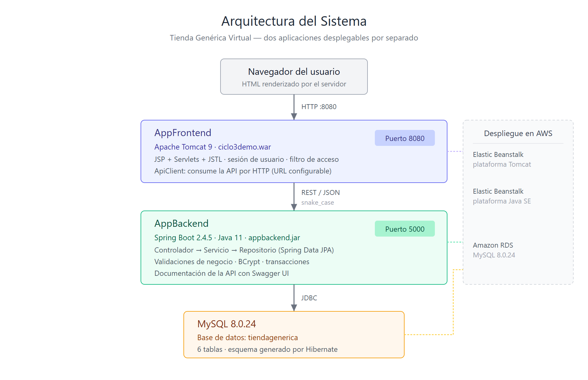
Figura 1. Arquitectura del sistema y su correspondencia con el despliegue en AWS.
Esta separación permite escalar y desplegar cada aplicación de forma autónoma, y es la que se replica en la nube: el frontend se publica en un entorno de Elastic Beanstalk con plataforma Tomcat, el backend en un entorno con plataforma Java SE, y la base de datos en una instancia de Amazon RDS.

Parte 1. Especificación Funcional
El software se compone de siete módulos. A continuación se describe cada uno con las reglas de negocio implementadas.

1. Módulo de Login del sistema
Permite el ingreso al sistema una vez validados el nombre de usuario y la contraseña contra la base de datos. Se dispone de un usuario por defecto para el primer ingreso, con el nombre admininicial y la contraseña admin123456.
Regla implementada: el usuario admininicial queda desactivado automáticamente en cuanto existe al menos un usuario creado desde el módulo de gestión de usuarios, de modo que deja de ser una puerta de entrada permanente al sistema.

2. Módulo de Gestión de Usuarios
Administra los usuarios que trabajan en la tienda y operan el sistema. Dispone de las opciones de crear, consultar, actualizar y borrar usuario. Los datos se almacenan en la tabla usuarios: cédula, nombre completo, correo electrónico, usuario y contraseña.

3. Módulo de Gestión de Clientes
Administra los clientes de la tienda con las opciones de crear, leer, actualizar y borrar. Los datos se almacenan en la tabla clientes: cédula, nombre completo, dirección, teléfono y correo electrónico.

4. Módulo de Gestión de Proveedores
Administra los proveedores de la tienda con las opciones de crear, leer, actualizar y borrar. Los datos se almacenan en la tabla proveedores: NIT, nombre del proveedor, dirección, teléfono y ciudad.

5. Módulo de Gestión de Productos
Los productos se cargan desde un archivo plano separado por comas con la siguiente estructura de datos:
Nombre del dato | Tipo de dato | Longitud
codigo_producto | BIGINT | 20
nombre_producto | VARCHAR | 50
nitproveedor | BIGINT | 20
precio_compra | DOUBLE
ivacompra | DOUBLE
precio_venta | DOUBLE

Validaciones implementadas sobre el archivo:
N.º | Validación
1 | El archivo debe corresponder al formato CSV, separado por comas.
2 | Cada registro debe tener exactamente seis columnas.
3 | Los tipos de dato de cada columna deben ser correctos.
4 | El NIT del proveedor indicado debe existir previamente en la tabla proveedores.
5 | No se admiten códigos de producto repetidos dentro del mismo archivo.

El proceso de carga es todo o nada: únicamente cuando el archivo completo supera todas las validaciones se borra el contenido anterior de la tabla productos y se insertan los registros leídos. Si existe algún error no se modifica ningún dato, y el sistema informa el detalle de cada error indicando el número de línea.

6. Módulo de Gestión de Ventas
El sistema busca los datos del cliente por cédula. A continuación permite escribir el código del producto, con lo cual se visualiza su nombre en pantalla, y se digita la cantidad a vender para generar el valor total de venta por producto. La operación se repite hasta un máximo de tres productos.
Al totalizar, el sistema calcula el valor total del IVA según el porcentaje definido para cada producto y presenta el valor total con IVA. Las fórmulas aplicadas son las siguientes:
Concepto | Fórmula
Valor total por producto | cantidad_producto × precio_venta
IVA por producto | valor_total × ivacompra / 100
Total Venta | suma de los valores totales de los productos
Total IVA | suma del IVA de los productos
Total con IVA | Total Venta + Total IVA

La venta se registra en la tabla ventas con un código consecutivo, la cédula del cliente, la cédula del usuario, el valor total, el valor del IVA y el valor total con IVA. El detalle de los productos vendidos se guarda en la tabla detalle_ventas. Ambas escrituras ocurren dentro de una única transacción, de modo que la venta y su detalle se guardan o fallan en conjunto. Finalmente se muestra un mensaje de confirmación de la transacción.

7. Módulo de Consultas y Reportes
Genera por pantalla el listado de usuarios, el listado de clientes y el total de ventas por cliente. Este último presenta el valor acumulado de cada cliente y totaliza al final el valor de todas las ventas desplegadas.

Parte 2. Organización del Equipo Scrum
El desarrollo del software se realizó aplicando el marco de trabajo Scrum. Los roles y responsabilidades definidos para el equipo son los siguientes:
N.º | Rol | Responsabilidad
1 | Product Owner | Maneja la definición funcional del producto de software completo y es el punto de contacto con el cliente para validar la aceptación de cada incremento.
2 | Scrum Master | Maneja, difunde y controla la ejecución correcta del marco de trabajo Scrum en todos los miembros del equipo.
3 | Development Team: Arquitecto | Realiza el diseño de arquitectura del software y de la base de datos.
4 | Development Team: Desarrollador | Realiza la codificación del software.
5 | Development Team: Control de Calidad | Realiza las pruebas al software establecidas en la especificación.

Por la naturaleza del proyecto y el número de participantes, todos los integrantes tienen el rol de desarrolladores por defecto. El Scrum Master tiene la responsabilidad del seguimiento y control del proyecto, para lo cual convoca las reuniones diarias de seguimiento y utiliza un tablero de trabajo para el control del avance de los sprints.

Definición de Terminado
Se estableció la siguiente definición de terminado para considerar completa una historia de usuario:
N.º | Criterio
1 | La historia de usuario está implementada en el backend y en el frontend.
2 | Los casos de prueba del sprint están automatizados y se ejecutan sin fallos.
3 | El código está publicado en el repositorio con la etiqueta del sprint correspondiente.
4 | La documentación del sprint está actualizada.

Trazabilidad de los sprints
Cada sprint quedó registrado en el repositorio mediante una etiqueta, de manera que el avance es verificable en el historial del código. Adicionalmente se configuraron dos ramas que representan los ambientes de desarrollo y de producción, y una canalización de integración continua que compila el proyecto y ejecuta el conjunto de pruebas en cada cambio publicado.
Sprint | Etiqueta | Contenido
Sprint 1 | sprint-1 | Módulo de Login y Módulo de Gestión de Usuarios
Sprint 2 | sprint-2 | Módulo de Gestión de Clientes y de Proveedores
Sprint 3 | sprint-3 | Módulo de Gestión de Productos
Sprint 4 | sprint-4 | Módulo de Gestión de Ventas
Sprint 5 | sprint-5 | Módulo de Consultas y Reportes

Parte 3. Organización de los Sprints
El proyecto se organizó en cinco sprints. Para cada uno se presentan las historias de usuario comprometidas, la interfaz gráfica resultante y el conjunto de pruebas con su estado de ejecución.

Sprint 1. Módulo de Login y Módulo de Gestión de Usuarios

Historias de usuario
ID | Rol | Característica / Funcionalidad | Razón / Resultado
HU-001 | Administrador | Necesito ingresar al sistema con el usuario inicial admininicial y la contraseña admin123456. | Validar el funcionamiento del login, la interfaz gráfica y que el usuario inicial opere correctamente.
HU-002 | Administrador | Necesito crear nuevos usuarios que entrarán al sistema. | Cargar los usuarios que harán las labores de ingreso de datos para los demás módulos.
HU-003 | Administrador | Necesito consultar los datos del usuario por medio de la cédula. | Poder recuperar los datos de un usuario creado.
HU-004 | Administrador | Necesito actualizar los datos de los usuarios del sistema. | Actualizar nombre completo, correo, usuario y contraseña, previa consulta por cédula.
HU-005 | Administrador | Necesito borrar los datos de usuarios del sistema. | Retirar el acceso de los usuarios que ya no deben ingresar, previa consulta por cédula.

Interfaz gráfica

Figura 2. Pantalla de ingreso al sistema.
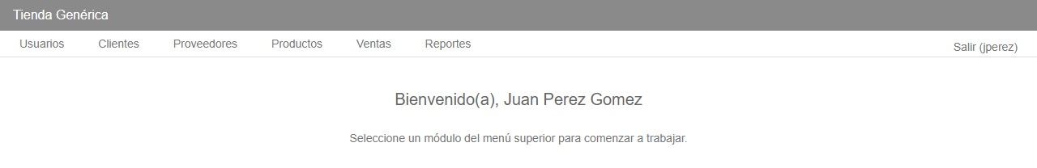
Figura 3. Menú general con los seis módulos del sistema.
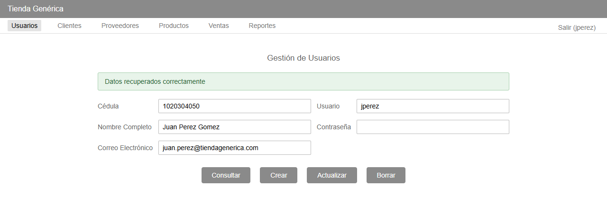
Figura 4. Módulo de gestión de usuarios con una consulta por cédula realizada.

Conjunto de pruebas
ID | Caso de prueba | Resultado esperado | Estado
SP1-QA-1 | Ingreso correcto | El sistema da ingreso al menú general con el usuario inicial o con un usuario ya creado. | Superada
SP1-QA-2 | Ingreso incorrecto por error en el usuario o la contraseña | Mensaje de error: usuario y/o contraseña errados, intente de nuevo. | Superada
SP1-QA-3 | Creación de un nuevo usuario correcto | Mensaje de confirmación, inserción en la base de datos y limpieza del formulario. | Superada
SP1-QA-4 | Creación de usuario con datos incompletos | Mensaje de error indicando el dato faltante; no se inserta el registro. | Superada
SP1-QA-5 | Consulta de usuario existente | Se retornan nombre completo, correo electrónico y usuario. | Superada
SP1-QA-6 | Consulta de usuario inexistente | Mensaje de error indicando que la cédula no está registrada. | Superada
SP1-QA-7 | Actualización correcta de datos de usuario | Mensaje de confirmación y actualización efectiva en la base de datos. | Superada
SP1-QA-8 | Actualización con datos en blanco | Mensaje de error; no se modifica el registro. | Superada
SP1-QA-9 | Borrado correcto de datos de usuario | Mensaje de confirmación y eliminación del registro. | Superada
SP1-QA-10 | Borrado con cédula alterada o inexistente | Mensaje de error; no se elimina ningún registro. | Superada

Sprint 2. Módulo de Gestión de Clientes y de Proveedores

Historias de usuario
ID | Rol | Característica / Funcionalidad | Razón / Resultado
HU-006 | Administrador | Necesito crear nuevos clientes. | Registrar a los clientes que realicen compras en la tienda.
HU-007 | Administrador | Necesito consultar los datos del cliente por medio de la cédula. | Recuperar los datos de un cliente creado.
HU-008 | Administrador | Necesito actualizar los datos de los clientes. | Actualizar nombre, dirección, teléfono y correo, previa consulta por cédula.
HU-009 | Administrador | Necesito borrar los datos de clientes. | Retirar del sistema los clientes que ya no aplican.
HU-010 | Administrador | Necesito crear nuevos proveedores. | Cargar los proveedores de la tienda.
HU-011 | Administrador | Necesito consultar los datos del proveedor por medio del NIT. | Recuperar los datos de un proveedor creado.
HU-012 | Administrador | Necesito actualizar los datos de los proveedores. | Actualizar nombre, dirección, teléfono y ciudad, previa consulta por NIT.
HU-013 | Administrador | Necesito borrar los datos de un proveedor. | Retirar del sistema los proveedores que ya no aplican.

Interfaz gráfica
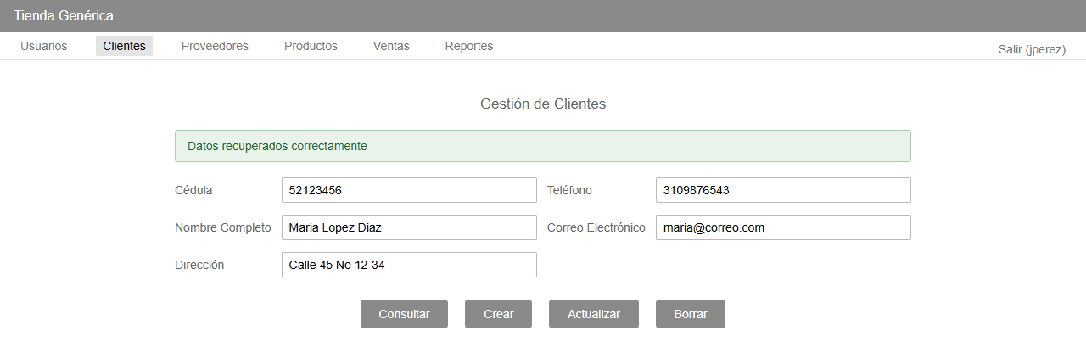
Figura 5. Módulo de gestión de clientes con una consulta por cédula realizada.
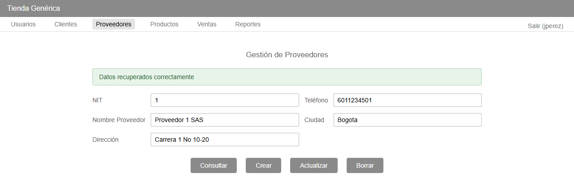
Figura 6. Módulo de gestión de proveedores con una consulta por NIT realizada.

Conjunto de pruebas
ID | Caso de prueba | Resultado esperado | Estado
SP2-QA-1 | Creación de un nuevo cliente correcto | Mensaje de confirmación, inserción en la base de datos y limpieza del formulario. | Superada
SP2-QA-2 | Creación de cliente con datos incompletos | Mensaje de error indicando el dato faltante. | Superada
SP2-QA-3 | Consulta de cliente existente | Se retornan nombre completo, dirección, teléfono y correo. | Superada
SP2-QA-4 | Consulta de cliente inexistente | Mensaje de error indicando que la cédula no está registrada. | Superada
SP2-QA-5 | Actualización correcta de datos de cliente | Mensaje de confirmación y actualización efectiva. | Superada
SP2-QA-6 | Actualización de cliente con datos en blanco | Mensaje de error; no se modifica el registro. | Superada
SP2-QA-7 | Borrado correcto de datos de cliente | Mensaje de confirmación y eliminación del registro. | Superada
SP2-QA-8 | Borrado de cliente con cédula alterada | Mensaje de error; no se elimina ningún registro. | Superada
SP2-QA-9 | Creación de un nuevo proveedor correcto | Mensaje de confirmación e inserción en la base de datos. | Superada
SP2-QA-10 | Creación de proveedor con datos incompletos | Mensaje de error indicando el dato faltante. | Superada
SP2-QA-11 | Consulta de proveedor existente | Se retornan nombre, dirección, teléfono y ciudad. | Superada
SP2-QA-12 | Consulta de proveedor inexistente | Mensaje de error indicando que el NIT no está registrado. | Superada
SP2-QA-13 | Actualización correcta de datos del proveedor | Mensaje de confirmación y actualización efectiva. | Superada
SP2-QA-14 | Actualización de proveedor con datos en blanco | Mensaje de error; no se modifica el registro. | Superada
SP2-QA-15 | Borrado correcto de datos de proveedor | Mensaje de confirmación y eliminación del registro. | Superada
SP2-QA-16 | Borrado de proveedor con NIT alterado | Mensaje de error; no se elimina ningún registro. | Superada

Sprint 3. Módulo de Gestión de Productos

Historias de usuario
ID | Rol | Característica / Funcionalidad | Razón / Resultado
HU-014 | Administrador | Necesito subir al sistema un archivo de texto separado por comas con los datos de productos, según el formato definido. | Cargar la tabla de productos reemplazando los productos previos, y poderlos utilizar para realizar ventas.

Interfaz gráfica
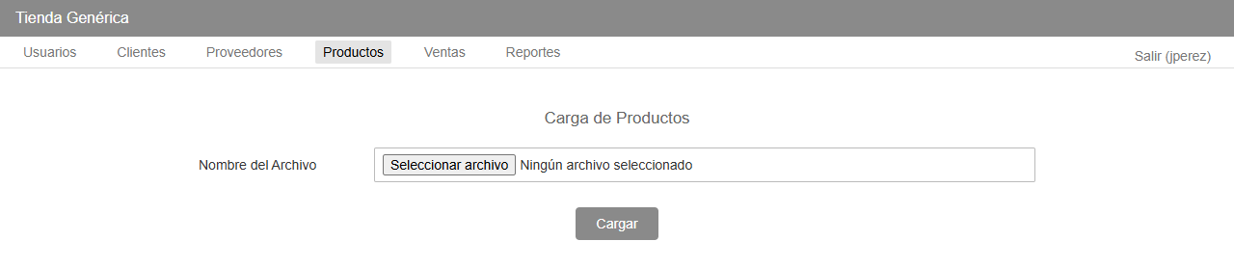
Figura 7. Módulo de carga de productos desde archivo separado por comas.
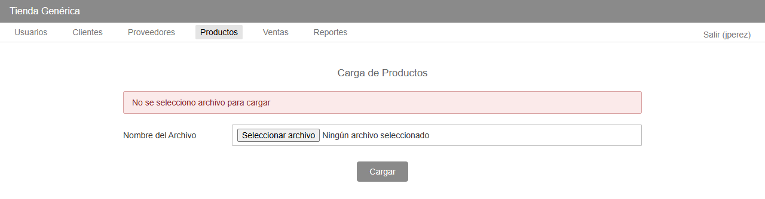
Figura 8. Validación del caso SP3-QA-2: se oprime Cargar sin haber seleccionado archivo.

Conjunto de pruebas
ID | Caso de prueba | Resultado esperado | Estado
SP3-QA-1 | Carga exitosa del archivo | Mensaje de archivo cargado. Se borran los datos anteriores de la tabla productos y se insertan los registros leídos. | Superada
SP3-QA-2 | Carga fallida por falta de nombre de archivo | Mensaje indicando que no se seleccionó archivo para cargar. | Superada
SP3-QA-3 | Carga fallida por errores de formato | Mensaje indicando que se esperaba un archivo separado por comas. | Superada
SP3-QA-4 | Carga fallida por errores en la validación de los datos | Mensaje de error con el detalle de cada línea inválida; no se carga ningún registro. | Superada

La validación del caso SP3-QA-4 incluye tanto los errores de tipo de dato como la comprobación de que el NIT del proveedor indicado en el archivo exista previamente en la base de datos.

Sprint 4. Módulo de Gestión de Ventas

Historias de usuario
ID | Rol | Característica / Funcionalidad | Razón / Resultado
HU-015 | Usuario | Necesito registrar las ventas de la tienda para un cliente. | Ingresar los datos de una nueva venta de la tienda.
HU-016 | Usuario | Necesito obtener los datos del cliente mediante consulta por cédula. | Cargarlos al formulario de ventas al registrar una venta.
HU-017 | Usuario | Necesito obtener los datos de los productos mediante consulta por código. | Cargarlos al formulario de ventas.
HU-018 | Usuario | Necesito calcular el valor de venta por cada producto vendido mediante la cantidad, hasta un total de tres productos. | Acumular el total de venta de los valores totales de los productos.
HU-019 | Usuario | Necesito generar el valor de la venta total, incluyendo IVA y total con IVA. | Presentar al cliente los valores totales de venta e IVA.
HU-020 | Usuario | Necesito confirmar el valor de venta dada la aceptación del cliente. | Registrar la venta en la base de datos de la tienda.

Flujo de la transacción
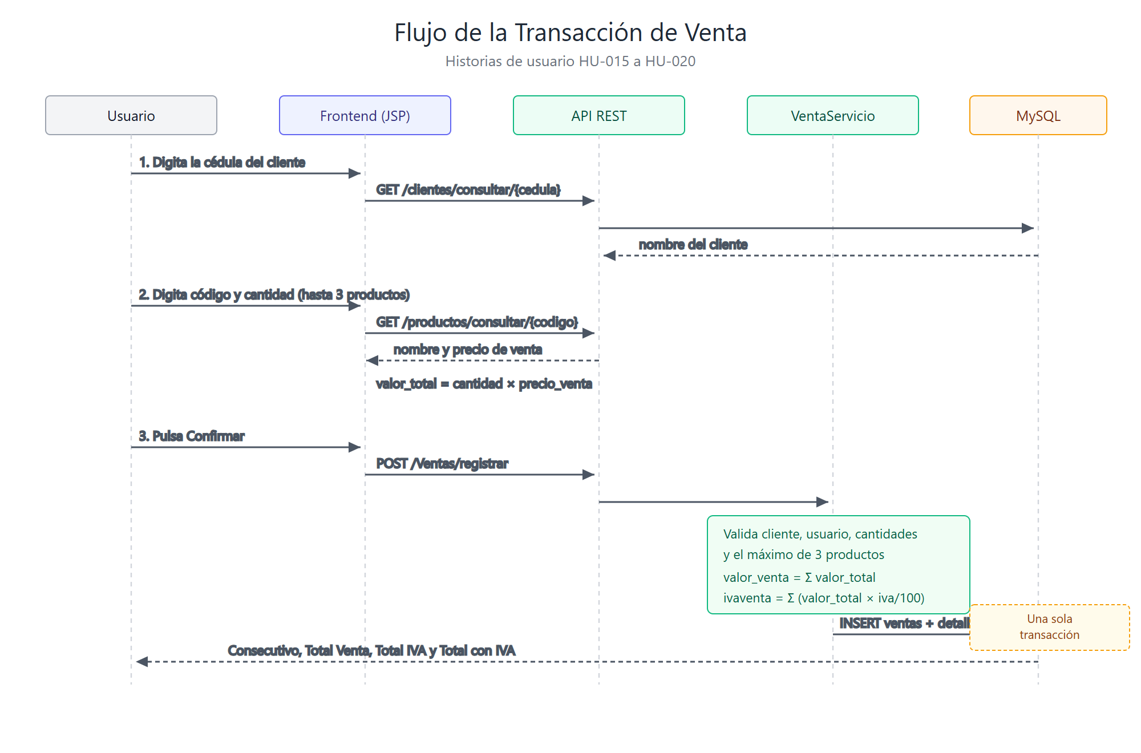
Figura 9. Secuencia completa del registro de una venta.

Interfaz gráfica
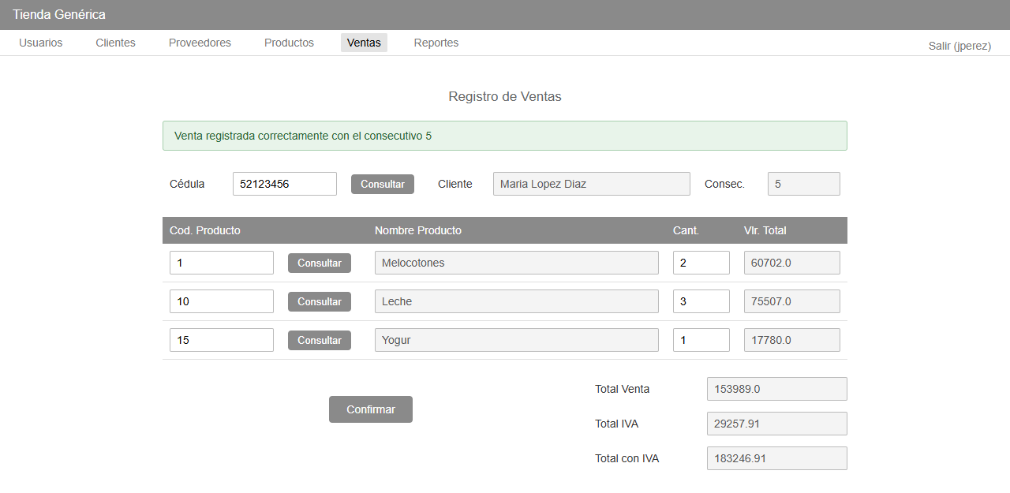
Figura 10. Registro de una venta de tres productos con su consecutivo y los totales calculados.

Conjunto de pruebas
ID | Caso de prueba | Resultado esperado | Estado
SP4-QA-1 | Consulta exitosa de la cédula del cliente | Se recupera el nombre del cliente y se despliega en el espacio respectivo. | Superada
SP4-QA-2 | Consulta fallida de la cédula del cliente | Mensaje indicando que la cédula no se encuentra registrada. | Superada
SP4-QA-3 | Consulta exitosa de producto | Se recupera el nombre del producto y se despliega en el espacio respectivo. | Superada
SP4-QA-4 | Consulta fallida de producto | Mensaje indicando que el código de producto no se encuentra registrado. | Superada
SP4-QA-5 | Validación del campo cantidad de productos | Mensaje indicando que el valor de cantidad es incorrecto cuando es cero, negativo o nulo. | Superada
SP4-QA-6 | Validación del valor total por producto | Se muestra el valor correcto de cantidad por precio de venta. | Superada
SP4-QA-7 | Validación del campo Total Venta | Se muestra la suma correcta de los valores totales de los productos. | Superada
SP4-QA-8 | Validación del campo Total IVA | Se muestra el valor correcto del IVA de los productos. | Superada
SP4-QA-9 | Validación del campo Total con IVA | Se muestra el valor total de la venta incluyendo el IVA. | Superada
SP4-QA-10 | Generación del consecutivo de la venta | Se imprime un número consecutivo y se guarda la venta con su detalle. | Superada

Verificación del cálculo
Escenario empleado en las pruebas automatizadas:
Producto | Precio venta | IVA % | Cantidad | Valor total | IVA línea
1 | 1.000 | 19 | 2 | 2.000 | 380
2 | 2.000 | 19 | 3 | 6.000 | 1.140
3 | 500 | 5 | 4 | 2.000 | 100
 |  |  | Totales | 10.000 | 1.620

Total Venta: 10.000. Total IVA: 1.620. Total con IVA: 11.620.

Sprint 5. Módulo de Consultas y Reportes

Historias de usuario
ID | Rol | Característica / Funcionalidad | Razón / Resultado
HU-021 | Usuario | Necesito consultar el listado de usuarios del sistema. | Verificar quiénes son los usuarios registrados.
HU-022 | Usuario | Necesito consultar el listado de clientes. | Verificar cuáles clientes han comprado en la tienda.
HU-023 | Usuario | Necesito consultar el total de ventas por cliente. | Contabilizar las ventas por cliente.

Interfaz gráfica
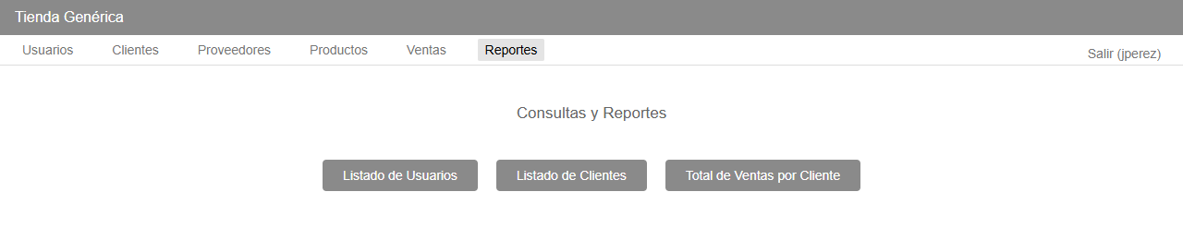
Figura 11. Menú del módulo de consultas y reportes.
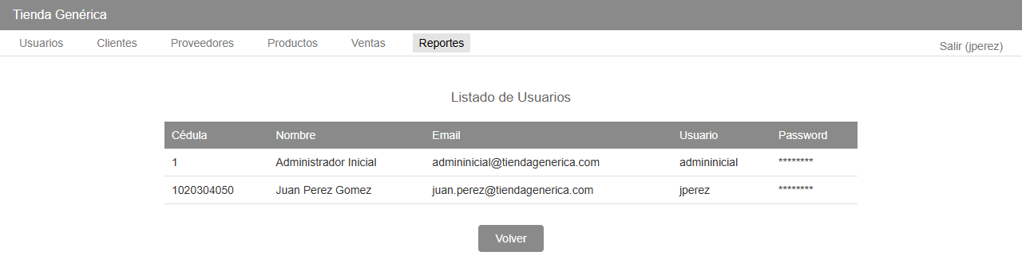
Figura 12. Listado de usuarios del sistema.
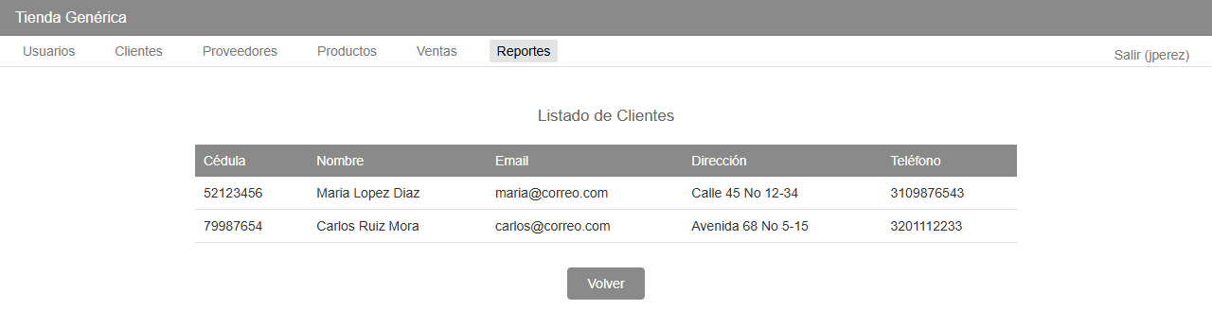
Figura 13. Listado de clientes registrados.
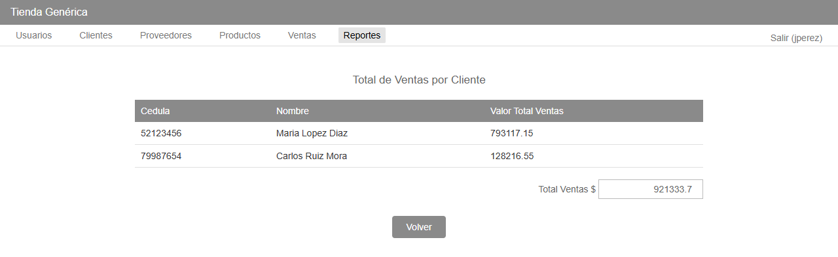
Figura 14. Total de ventas por cliente con el valor consolidado al final del listado.

Conjunto de pruebas
ID | Caso de prueba | Resultado esperado | Estado
SP5-QA-1 | Generación del listado de usuarios | Página nueva con cédula, nombre, correo electrónico y usuario. Si no existen usuarios se genera un mensaje. | Superada
SP5-QA-2 | Generación del listado de clientes | Página nueva con cédula, nombre, correo, dirección y teléfono. Si no existen clientes se genera un mensaje. | Superada
SP5-QA-3 | Generación del total de ventas por cliente | Página nueva con la cédula y el nombre de cada cliente, su valor total de ventas y el total consolidado al final. | Superada

Nota de seguridad: el listado de usuarios muestra la contraseña enmascarada. Las contraseñas se almacenan cifradas con el algoritmo BCrypt, por lo que su valor original no es recuperable desde la base de datos.

Parte 4. Especificaciones Técnicas

Lenguajes de programación y stack tecnológico
Las tecnologías empleadas para el desarrollo del proyecto son las siguientes:
Componente | Tecnología y versión
Lenguaje y plataforma | Java SE 11 (Eclipse Temurin)
Framework de desarrollo | Spring Boot 2.4.5
Gestor de dependencias | Apache Maven 3.8 (incluido mediante Maven Wrapper)
Servidor de aplicaciones | Apache Tomcat 9
Gestor de base de datos | MySQL 8.0.24
Acceso a datos | Spring Data JPA sobre Hibernate
Documentación de la API | Swagger UI (springfox 3.0.0)
Pruebas automatizadas | JUnit 5, Spring MockMvc y H2
Cifrado de contraseñas | BCrypt
Control de versiones | Git y GitHub, con integración continua

Especificación de diseño de la base de datos
La base de datos se denomina tiendagenerica y está compuesta por seis tablas. El esquema lo genera Hibernate a partir de las entidades del modelo, con la propiedad de actualización automática del esquema.
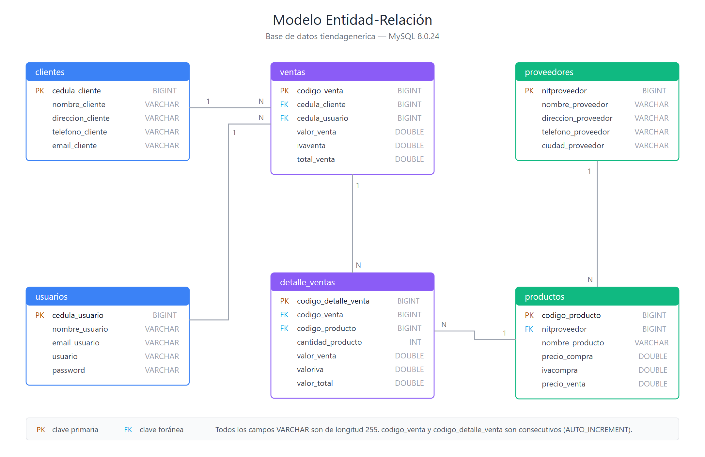
Figura 15. Modelo entidad-relación de la base de datos.
El esquema efectivamente creado en MySQL 8.0.24 fue verificado columna por columna contra este modelo: los identificadores son de tipo BIGINT, los campos de texto son VARCHAR de longitud 255, los importes son DOUBLE y la cantidad de producto es INT. Los códigos de venta y de detalle de venta son consecutivos generados por el motor de base de datos.

Estructura de las tablas
Tabla | Clave primaria | Descripción
usuarios | cedula_usuario | Usuarios que operan el sistema.
clientes | cedula_cliente | Clientes de la tienda.
proveedores | nitproveedor | Proveedores que suministran los productos.
productos | codigo_producto | Productos que se venden, cargados desde el archivo CSV.
ventas | codigo_venta | Cabecera de cada venta con sus totales.
detalle_ventas | codigo_detalle_venta | Productos vendidos en cada venta.

Especificación de la API para la conexión del frontend con el backend
La aplicación de frontend consume los servicios del backend mediante peticiones HTTP con cuerpos en formato JSON. Los nombres de los campos coinciden con los del modelo entidad-relación.

Convención de operaciones
Cada recurso expone el mismo conjunto de rutas:
Método | Ruta | Descripción
GET | /{recurso}/listar | Lista todos los registros.
GET | /{recurso}/consultar/{id} | Consulta un registro por su identificador.
POST | /{recurso}/guardar | Crea un registro.
PUT | /{recurso}/actualizar | Actualiza un registro existente.
DELETE | /{recurso}/eliminar/{id} | Elimina un registro.

Los recursos disponibles son: /usuarios, /clientes, /proveedores, /productos, /Ventas y /detalleventas.

Operaciones específicas de cada módulo
Método | Ruta | Módulo
POST | /usuarios/login | Login del sistema.
GET | /usuarios/usuario-inicial-activo | Estado del usuario inicial.
POST | /productos/cargar | Carga del archivo CSV de productos.
POST | /Ventas/registrar | Registro completo de una venta con su detalle.
GET | /detalleventas/venta/{codigo} | Detalle de una venta concreta.
GET | /reportes/usuarios | Listado de usuarios.
GET | /reportes/clientes | Listado de clientes.
GET | /reportes/ventasporcliente | Total de ventas por cliente.

Códigos de estado
Código | Significado
200 | Operación realizada correctamente.
201 | Registro creado.
400 | Datos incompletos o inválidos.
401 | Credenciales incorrectas.
404 | El registro consultado no existe.
500 | Error interno del sistema.

Todos los errores comparten la misma estructura de respuesta, con un indicador de resultado y un mensaje descriptivo destinado al usuario.

Documentación interactiva
El backend publica la documentación de la API mediante Swagger UI, donde es posible consultar y probar cada operación.
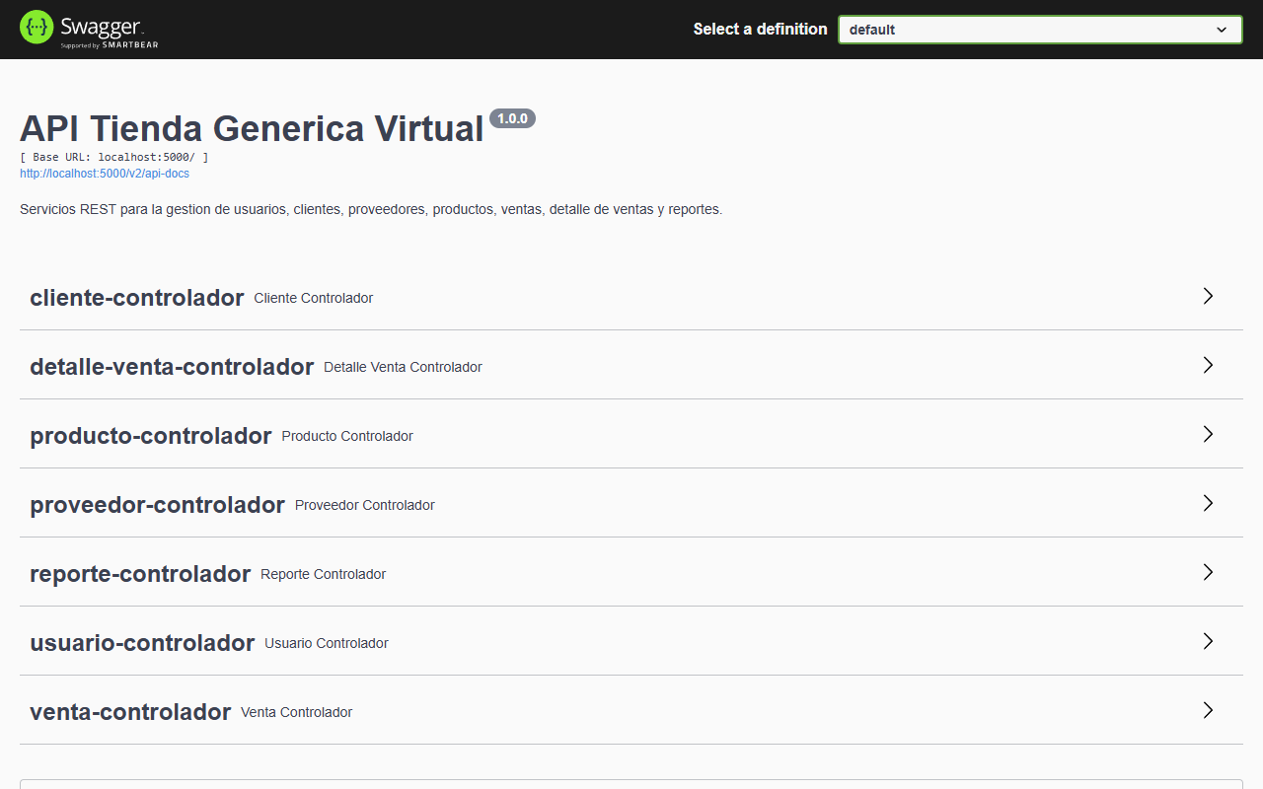
Figura 16. Documentación interactiva de la API generada con Swagger UI.

Publicación del proyecto en la plataforma AWS
El despliegue en la nube reproduce la arquitectura del sistema mediante tres recursos: una instancia de base de datos, un entorno de aplicación para el backend y otro para el frontend.
Paso | Recurso | Configuración
1 | Cuenta IAM | Cuenta asignada al equipo para el ingreso a la consola de AWS.
2 | Instancia EC2 | Tipo t2.micro dentro de la capa gratuita, con par de claves y puertos 22, 80 y 5000 habilitados.
3 | Instancia RDS | Motor MySQL 8.0.24, plantilla de capa gratuita, base de datos inicial tiendagenerica.
4 | Elastic Beanstalk (backend) | Plataforma Java. Se carga el archivo appbackend.jar.
5 | Elastic Beanstalk (frontend) | Plataforma Tomcat. Se carga el archivo ciclo3demo.war.

Configuración del backend contra la instancia RDS
La aplicación de backend obtiene los datos de conexión a partir de variables de entorno, de modo que basta con definirlas en la configuración del entorno de Elastic Beanstalk, sin recompilar el proyecto ni dejar credenciales en el código fuente:
Propiedad del entorno | Valor
DB_HOST | Punto de enlace de la instancia de RDS.
DB_PORT | 3306
DB_NAME | tiendagenerica
DB_USER | Usuario maestro de la base de datos.
DB_PASSWORD | Contraseña del usuario maestro.
SERVER_PORT | 5000

El puerto 5000 es obligatorio, ya que es el puerto por el que Elastic Beanstalk enruta las peticiones hacia una aplicación Java.

Configuración del frontend contra el backend
La aplicación de frontend resuelve la dirección del backend con el siguiente orden de prioridad: la variable de entorno BACKEND_URL, la propiedad de sistema backend.url y, en su defecto, la dirección local. Para el despliegue basta con definir en el entorno de Elastic Beanstalk del frontend la variable BACKEND_URL con la dirección del entorno del backend.

Verificación del despliegue
N.º | Comprobación
1 | La instancia de RDS está creada y acepta conexiones desde los entornos de Elastic Beanstalk.
2 | La ruta /usuarios/listar del backend responde con un documento JSON.
3 | La página inicio.jsp del frontend permite iniciar sesión.
4 | La carga del archivo de productos se realiza correctamente contra la base de datos de RDS.

Repositorio y ambientes de desarrollo y producción
El código fuente se encuentra publicado en un repositorio de GitHub que contiene las dos aplicaciones del proyecto. Los ambientes se manejan mediante ramas:
Rama | Ambiente | Uso
develop | Desarrollo | Integración del trabajo del sprint en curso.
main | Producción | Código validado por control de calidad y aceptado por el Product Owner.

Al cerrar cada sprint, la rama de desarrollo se integra en la de producción y se marca con la etiqueta del sprint correspondiente.

Integración continua
El repositorio cuenta con una canalización de integración continua que se ejecuta automáticamente en cada cambio publicado sobre cualquiera de las dos ramas, y que realiza las siguientes tareas:
Tarea | Descripción
Compilación del backend | Compila el proyecto y ejecuta el conjunto completo de pruebas sobre una base de datos en memoria.
Pruebas contra MySQL 8 | Levanta un contenedor con MySQL 8.0.24 y vuelve a ejecutar el conjunto de pruebas contra un motor real.
Compilación del frontend | Genera el archivo WAR desplegable en Tomcat 9.
Publicación de artefactos | Conserva el archivo JAR, el archivo WAR y el informe de pruebas para su descarga.

Resultados de las Pruebas
El conjunto de pruebas definido en la especificación fue automatizado en su totalidad. Cada método de prueba lleva en su nombre el identificador del caso al que corresponde, de manera que la trazabilidad entre la especificación y el código es directa y el conjunto se verifica en cada compilación.

Resumen por sprint
Sprint | Módulo | Casos de la especificación | Pruebas ejecutadas | Fallos
Sprint 1 | Login y Usuarios | 10 | 14 | 0
Sprint 2 | Clientes y Proveedores | 16 | 16 | 0
Sprint 3 | Productos | 4 | 5 | 0
Sprint 4 | Ventas | 10 | 11 | 0
Sprint 5 | Consultas y Reportes | 3 | 5 | 0
 | Totales | 43 | 51 | 0

El número de pruebas ejecutadas supera al de casos de la especificación porque algunos casos contemplan varias situaciones distintas, que se verificaron por separado, y porque se añadieron pruebas para reglas funcionales adicionales, como la desactivación del usuario inicial y el límite de tres productos por venta.

Entornos de ejecución de las pruebas
El conjunto de pruebas se ejecutó en dos entornos, con idéntico resultado:
Entorno | Motor de base de datos | Resultado
Local y de integración continua | H2 en modo de compatibilidad MySQL | 51 pruebas, 0 fallos
Local y de integración continua | MySQL 8.0.24 | 51 pruebas, 0 fallos

La ejecución contra MySQL 8.0.24 se realizó sobre una base de datos independiente de la de trabajo, que se crea y se destruye en cada ejecución. Adicionalmente se verificó, mediante una ejecución de control con credenciales incorrectas, que las pruebas se conectan efectivamente al motor MySQL y no recurren a la base de datos en memoria.

Pruebas de aceptación
Además de las pruebas automatizadas se realizó un recorrido de aceptación de extremo a extremo sobre el sistema desplegado, con el frontend en Tomcat 9, el backend en ejecución y la base de datos MySQL 8.0.24:
N.º | Paso del recorrido | Resultado
1 | Ingreso con el usuario inicial admininicial. | Correcto
2 | Creación de un usuario desde el módulo de gestión de usuarios. | Correcto
3 | Comprobación de que el usuario inicial queda desactivado. | Correcto
4 | Creación de proveedores y clientes. | Correcto
5 | Intento de carga de productos sin seleccionar archivo. | Mensaje de error esperado
6 | Carga del archivo de productos con dieciocho registros. | Correcto
7 | Registro de una venta de tres productos con cálculo de totales. | Correcto
8 | Consulta de los tres reportes con el total consolidado. | Correcto

Los datos generados durante el recorrido fueron verificados directamente sobre las tablas de la base de datos, comprobando que las cifras almacenadas corresponden a las presentadas en pantalla y que las contraseñas quedan almacenadas cifradas.

Anexos

Anexo A. Puesta en marcha del sistema
El repositorio incluye dos guiones para Windows que levantan y detienen el sistema completo. También es posible ejecutarlo con contenedores o de forma manual. Las direcciones del sistema en ejecución son las siguientes:
Recurso | Dirección
Aplicación web | http://localhost:8080/ciclo3demo/inicio.jsp
API del backend | http://localhost:5000
Documentación de la API | http://localhost:5000/swagger-ui/

Usuario inicial para el primer ingreso: admininicial, con la contraseña admin123456.

Anexo B. Archivo de muestra de productos
El repositorio incluye el archivo de productos con los dieciocho registros de la especificación, en la ruta datos/productos.csv. Su primera línea corresponde al encabezado de columnas y las siguientes a los productos:
Código | Nombre del producto | NIT proveedor | Precio compra | IVA | Precio venta
1 | Melocotones | 1 | 25.505 | 19 | 30.351
2 | Manzanas | 3 | 18.108 | 19 | 21.549
3 | Plátanos | 4 | 29.681 | 19 | 35.320
4 | Lechuga | 3 | 29.788 | 19 | 35.448
5 | Tomates | 1 | 12.739 | 19 | 15.159
6 | Calabaza | 1 | 21.315 | 19 | 25.365
7 | Apio | 2 | 19.249 | 19 | 22.906
8 | Pepino | 2 | 10.958 | 19 | 13.040
9 | Champiñones | 2 | 11.046 | 19 | 13.145
10 | Leche | 5 | 21.150 | 19 | 25.169
11 | Queso | 5 | 26.571 | 19 | 31.619
12 | Huevos | 2 | 12.445 | 19 | 14.810
13 | Requesón | 1 | 14.329 | 19 | 17.052
14 | Crema agria | 1 | 14.856 | 19 | 17.679
15 | Yogur | 5 | 14.941 | 19 | 17.780
16 | Ternera | 5 | 29.335 | 19 | 34.909
17 | Salmón salvaje | 5 | 11.878 | 19 | 14.135
18 | Patas de cangrejo | 1 | 29.951 | 19 | 35.642

Antes de cargar el archivo deben existir en la base de datos los proveedores con NIT 1 a 5, ya que el sistema valida que el NIT indicado en cada registro corresponda a un proveedor registrado.

Anexo C. Contenido del repositorio
Ruta | Contenido
AppBackend/ | Aplicación de backend. Genera el archivo appbackend.jar.
AppFrontend/ | Aplicación de frontend. Genera el archivo ciclo3demo.war.
datos/ | Archivo de muestra de productos.
docs/ | Documentación del proyecto, diagramas y evidencias.
postman/ | Colección de la API para pruebas manuales.
.github/workflows/ | Definición de la canalización de integración continua.
docker-compose.yml | Definición del entorno completo en contenedores.
iniciar.bat y detener.bat | Guiones de arranque y detención del sistema en Windows.

